ÇAYELİ BALIKÇI BARINAĞI İKMAL İNŞAATI

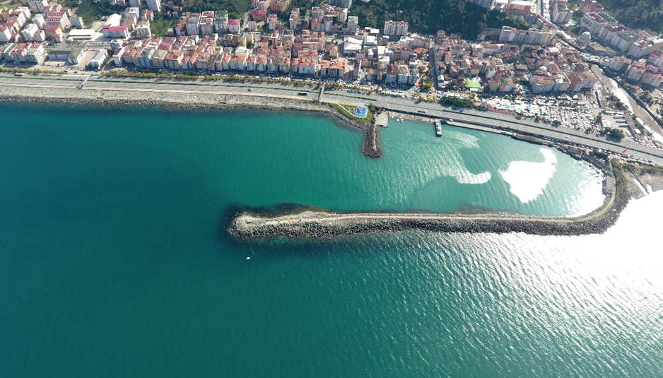

Proje Bedeli : 233.800.000,00 TL
Başlangıç – Bitiş : 31.01.2024 –19.07.2026
Teknik Özellikler : 330m Ana mendirek onarımı

